**SPRİNT-1 DAILY SCRUMLARI**

**13.04.2022** İlk tanışmamızı slack üzerinden yaptık. Kimler nelere ilgili proje içerisinde ne gibi görevler alabileceğiyle ilgili yazıştık.

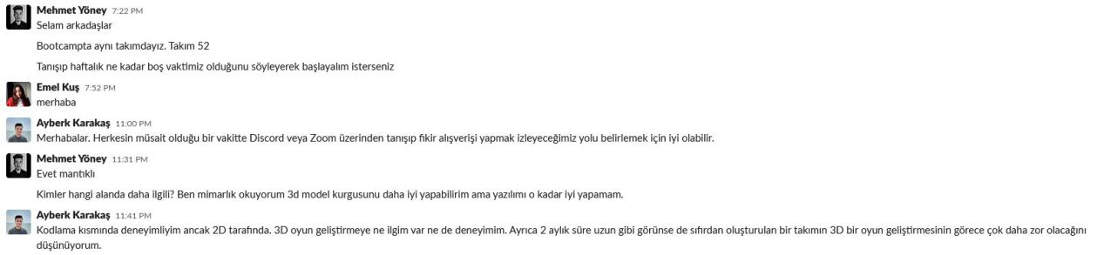

**14.04.2022** Bir önceki gün yazmamış olan arkadaşımız da kendini tanıttı ve ekip olarak 2D oyun yapma fikrinin daha ağır bastığını gördük.

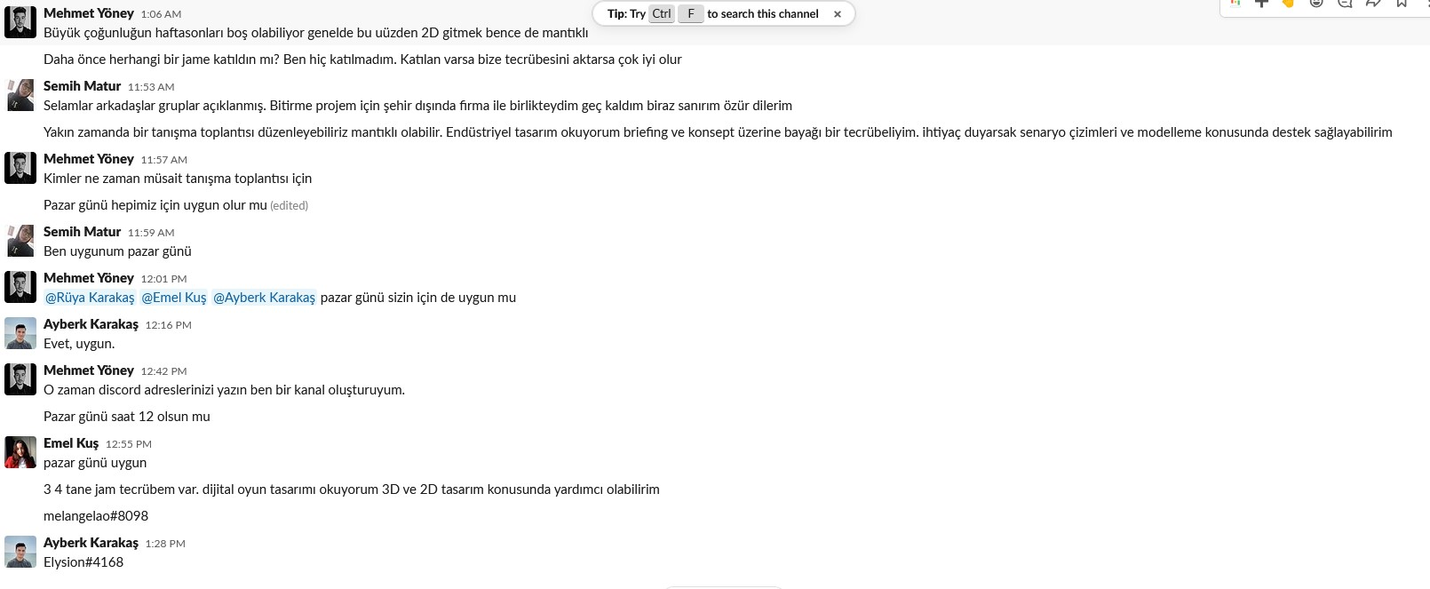

**15.04.2022** Discord üzerinde bir kanal açtık ve ekip üyelerimizi kanala ekledik. Pazar günü yapacağımız toplantıda neleri konuşabileceğimizi düşündük.

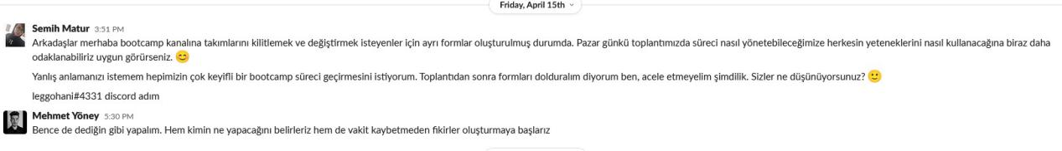**16.04.2022** Bugün daily scrum yapılmadı.

**17.04.2022** Discord üzerinde toplandık. Oyunumuzla ilgili neler yapabileceğimizi konuştuk. Kimlerin hangi görevleri üstlenebileceği üzerine konuştuk. Sonrasında oyunumuzu daha çok 2D platform oyunu yapmaya yönelik fikir birliğine vardık ve buna yönelik birkaç oyun inceledik.

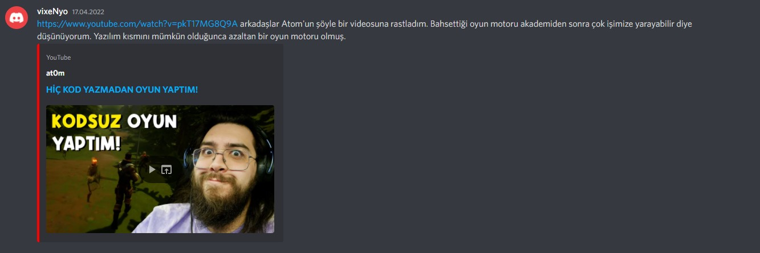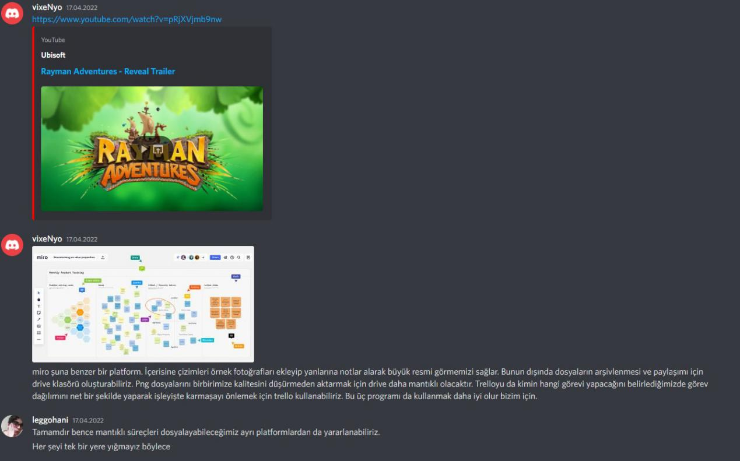**18.04.2022** Bugün daily scrum yapılmadı.

**19.04.2022** Yapacağımız 2D oyun için örnek incelemye devam ettik. Game jamlerde üretilen özgün mekaniklere sahip oyunları inceledik.

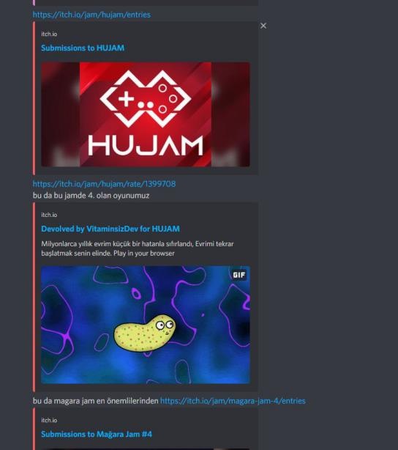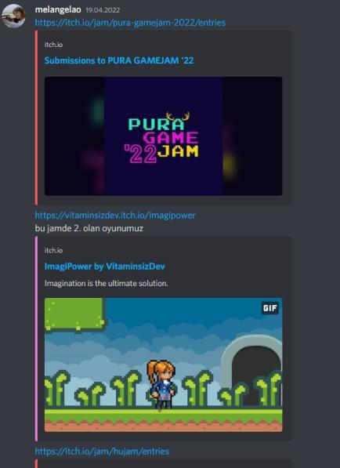

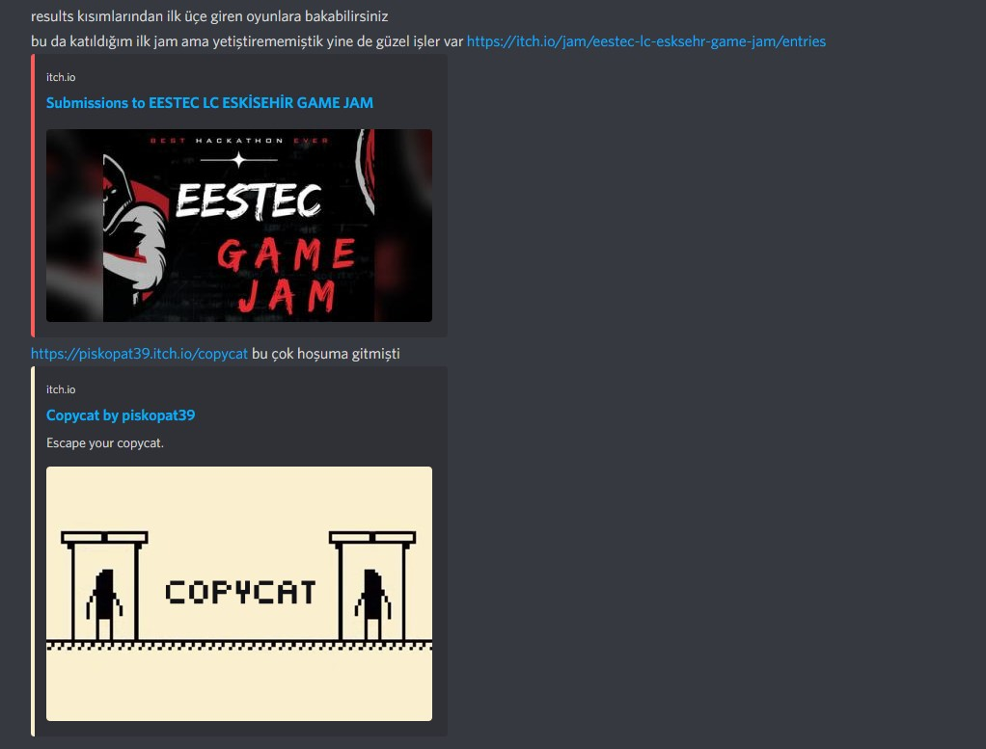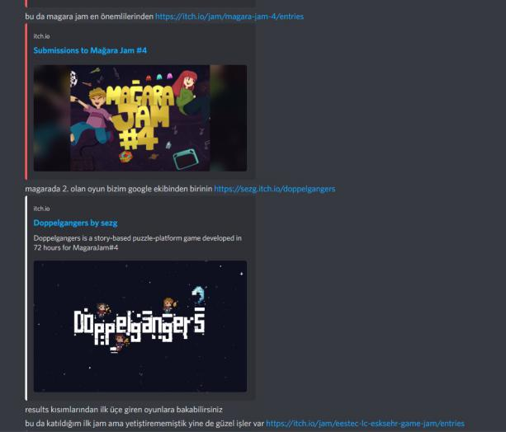

**20.04.2022** Bugün daily scrum yapılmadı.

**21.04.2022** Bugün daily scrum yapılmadı.

**22.04.2022** Oyunumuzu başlangıçta bir demo olarak başlatma kararı aldık. Diğer levelleri, karakterleri ve assetleri daha sonraki aşamalarda geliştirmeyi uygun bulduk. Akademi görevleri için de trello, miro ve google drive platformlarını kullanmaya karar verdik.

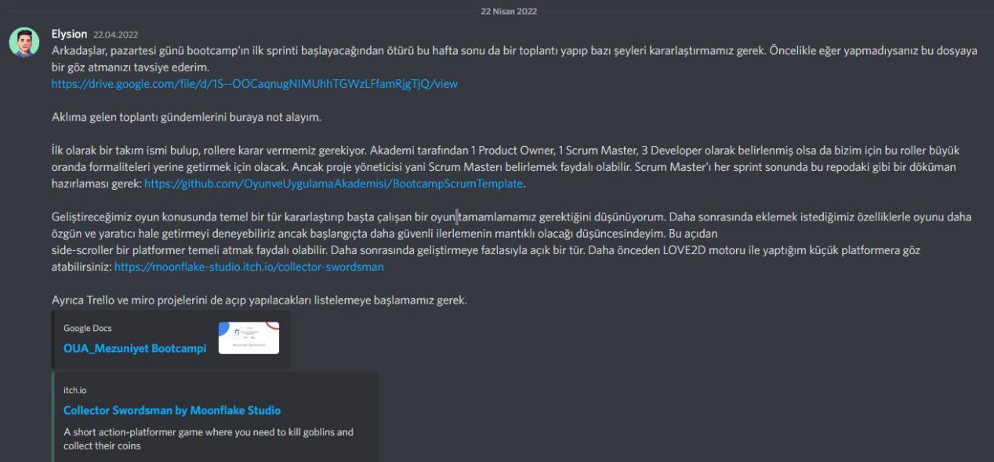

**23.04.2022** Trello, miro ve google drive klasörlerimizi oluşturduk. Discord üzerinde buluşup ekibimizi miroya, trelloya ve google drivea ekledik. Toplantı devamında da 2D oyun tasarımımızın konsepti için renk, karakter oynanış gibi özgün öğeler araştırdık.

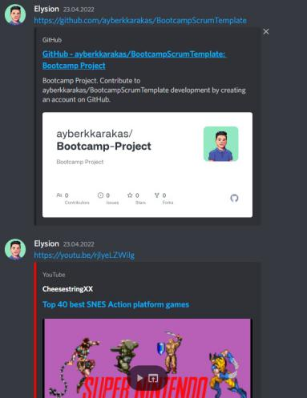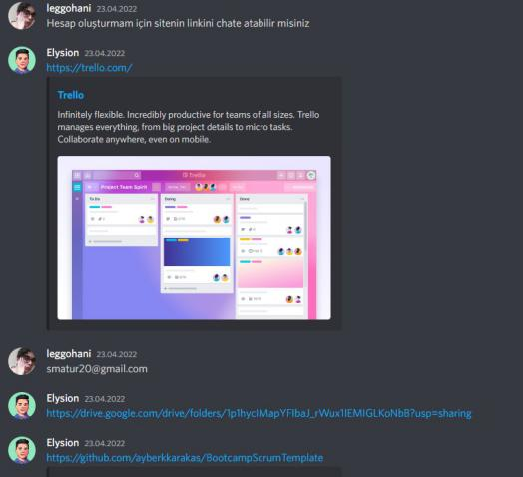

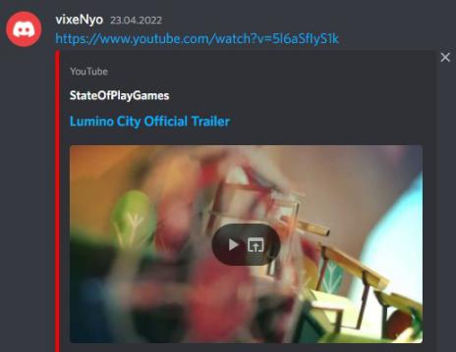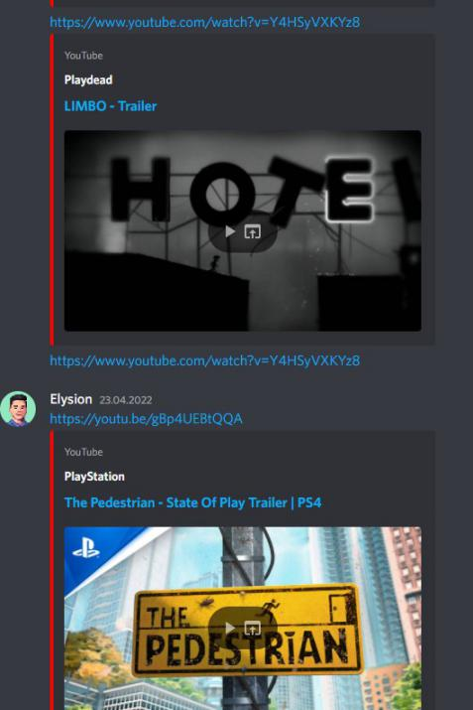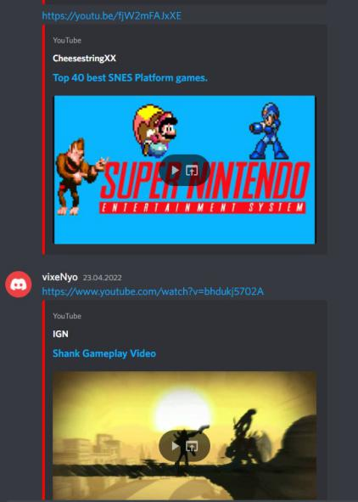

**24.04.2022** Oyunumuzun nasıl olacağıyla ilgili fikirler üretmeye başladık. Çizim temaları inceleyip oyunumuzu güzel gösterebilecek temalar ve renk karterlası belirledik.

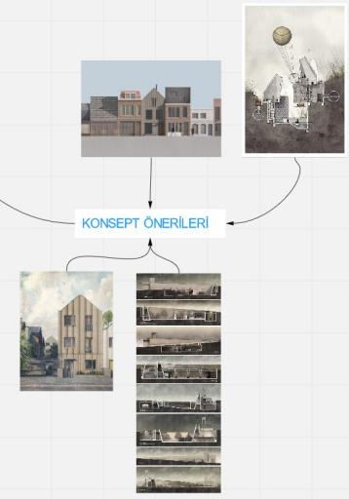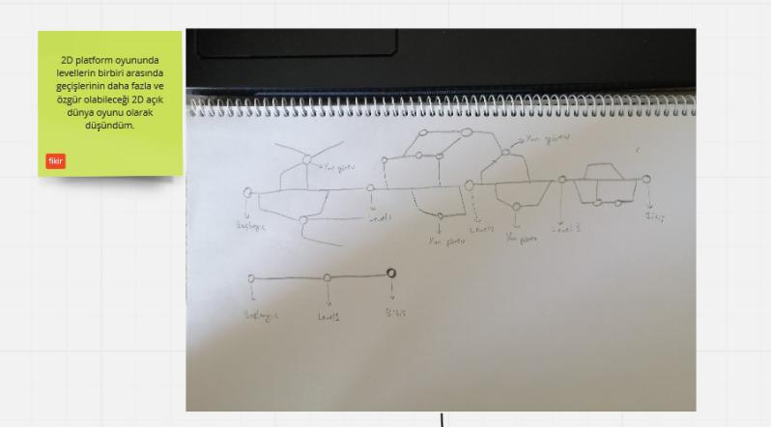

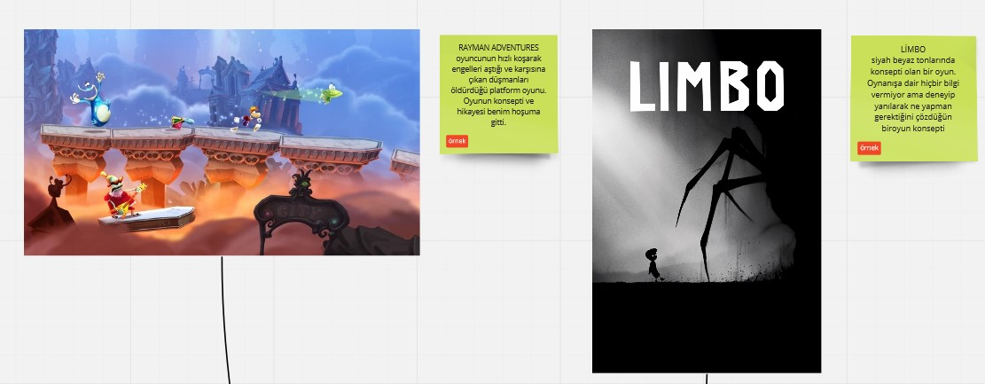

**25.04.2022** Bugün akşam saat 18.00’da toplanmayı planladık ama aksilikten toplanamadık. Bugün 1 tane oyun için asset çizdik.

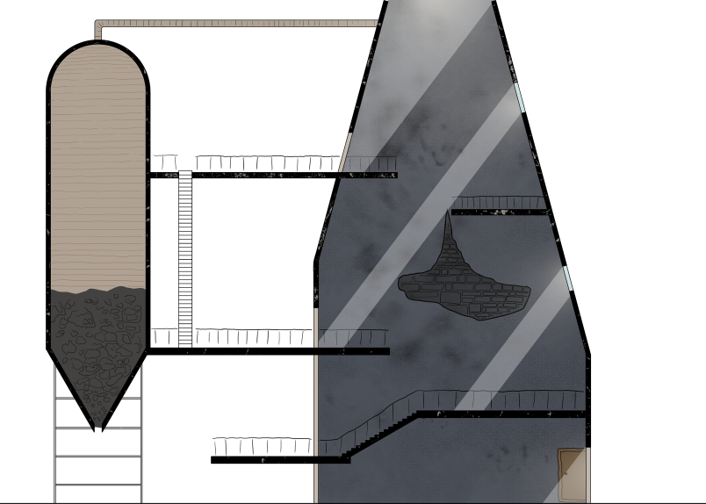

**26.04.2022** Bugün discord üzerinde toplantı yaptık.

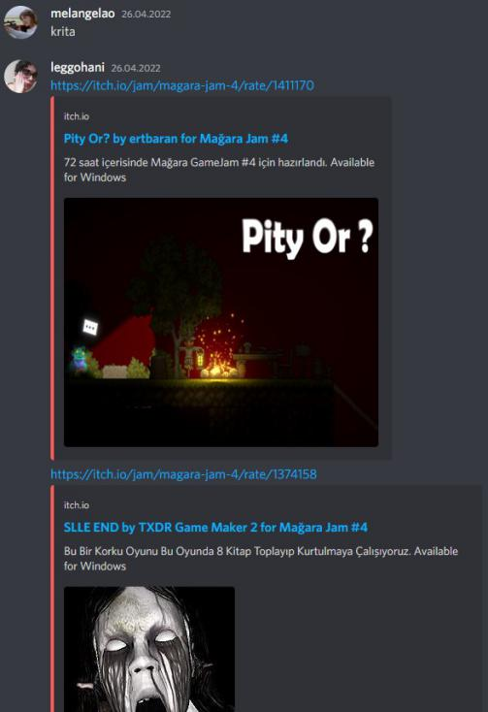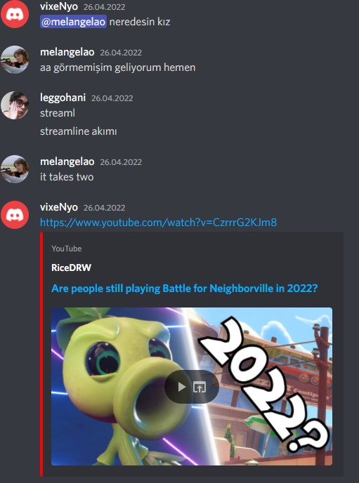

**27.04.2022** Bugün daily scrum yapılmadı.

**28.04.2022** Bugün daily scrum yapılmadı.

**29.04.2022** Bugün daily scrum yapılmadı.

**30.04.2022** Bugün unity üzerinden oyunun yapımına başladık. Planladığımız discord toplantısını yapamadık.

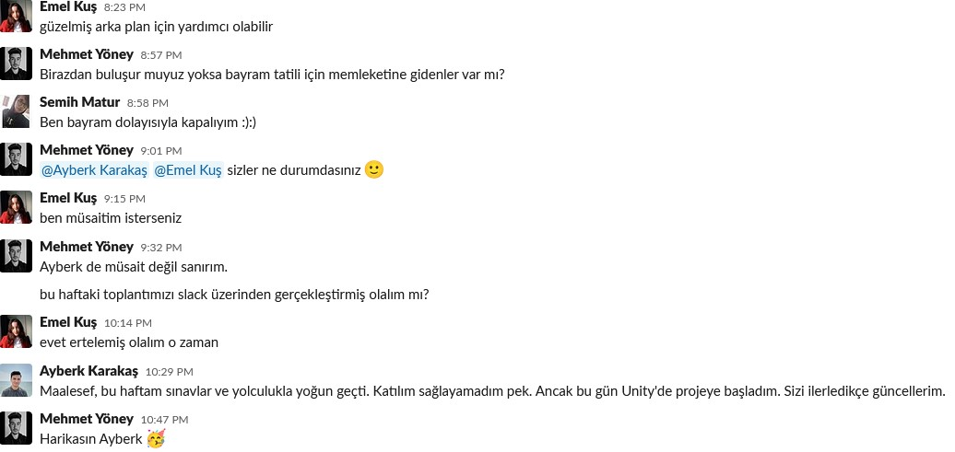

**01.05.2022** Bugün daily scrum yapılmadı.

**02.05.2022** Bugün daily scrum yapılmadı.

**03.05.2022** Bugün daily scrum yapılmadı.

**04.05.2022** Unity içerisinde oyunun demo levelini tasarladık.

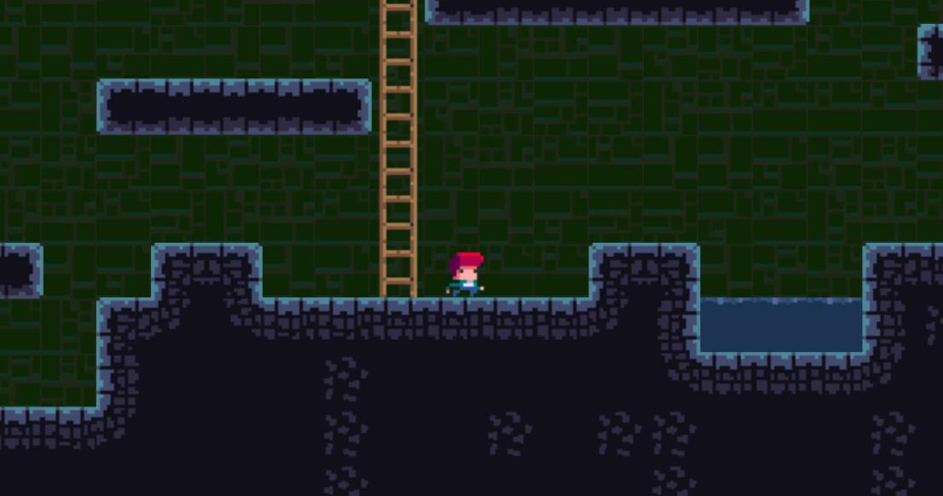

**05.05.2022** Unity içerisine karakterimizi yükledik. Karakter animasyonlarını oluşturduk ve düzenledik.

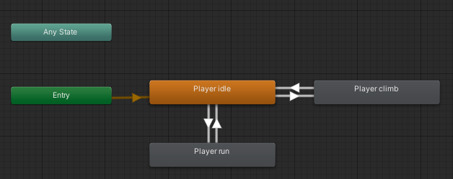

**06.05.2022** Oyunumuz için iki asset çizdik. Unity üzerinde oyunun yürüme ve zıplama mekaniklerini yaptık.

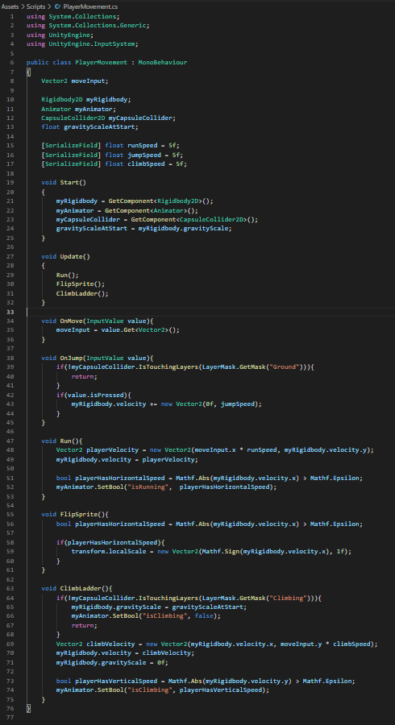

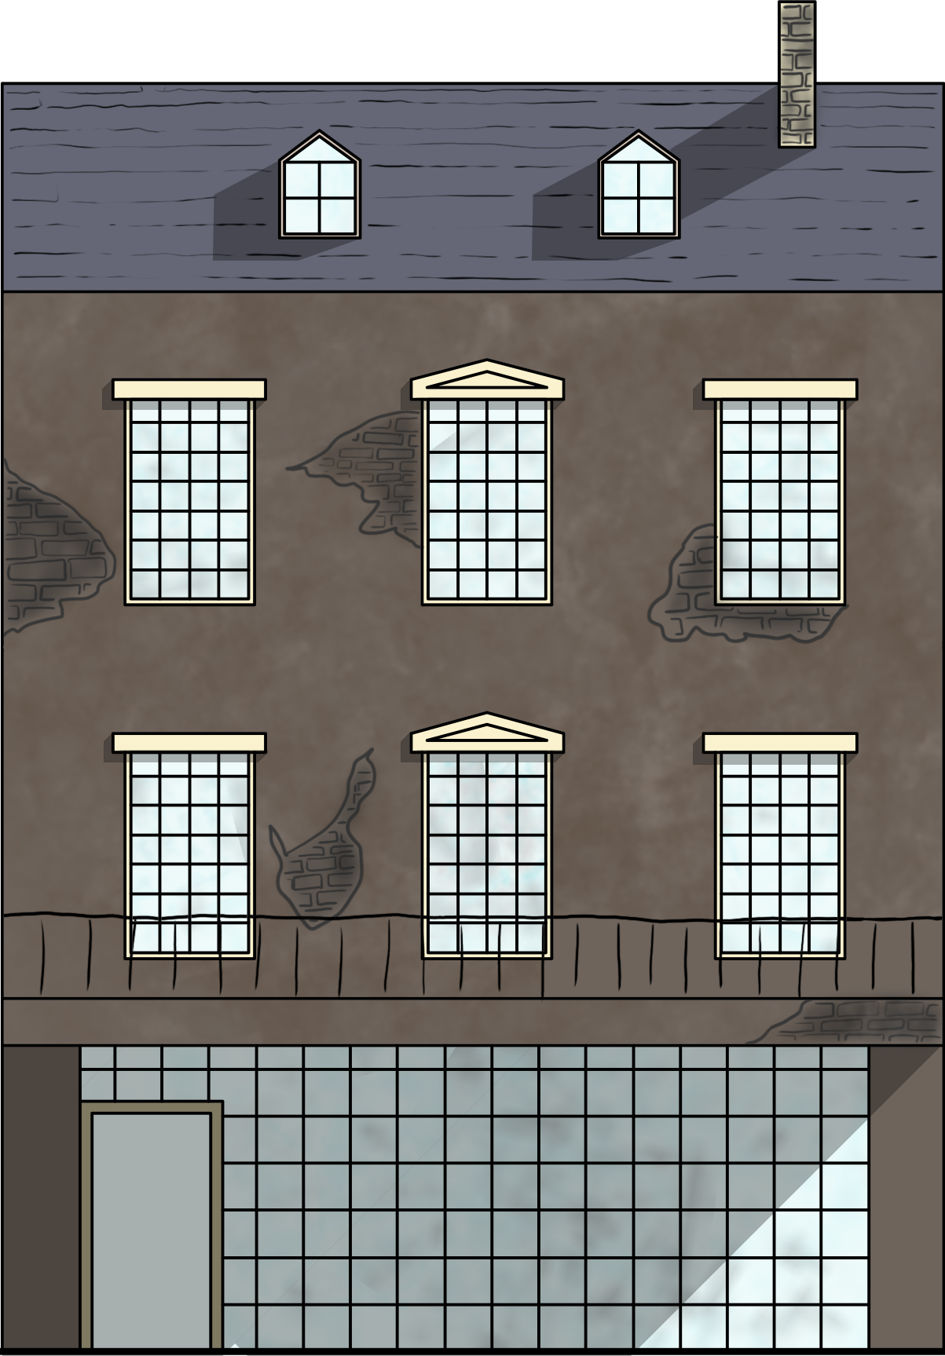

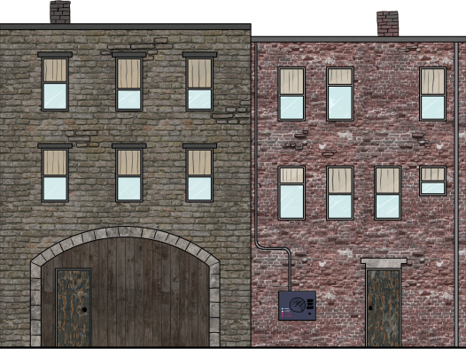

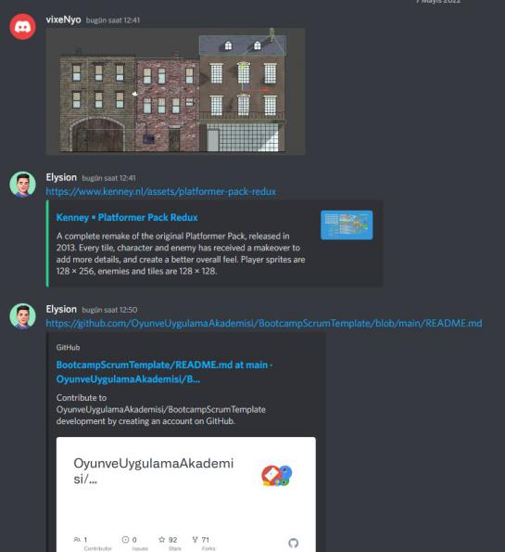**07.05.2022** Oyunun demo leveli tamamlandı. Oyun karakterine koşma, zıplama ve merdivene tırmanma mekaniklerini yaptırabiliyoruz. Karakterin idle, koşma ve zıplama animasyonları yapıldı. Asset çizimlerimizi unity içerisine entegresi için optimizasyon kararı aldık.